ΘΕΜΑ 2^{ο}
2.1 Στο παρακάτω σχήμα βλέπετε την εγκατάσταση υψικαμίνου αναγωγής. Να γράψετε στις απαντήσεις σας τους αριθμούς 1, 2, 3, 4 από τη Στήλη Α και δίπλα ένα από τα γράμματα α, β, γ, δ, ε της Στήλης Β, που δίνει τη σωστή αντιστοίχιση. Σημειώνεται ότι ένα (1) γράμμα από τη Στήλη Β θα περισσέψει.
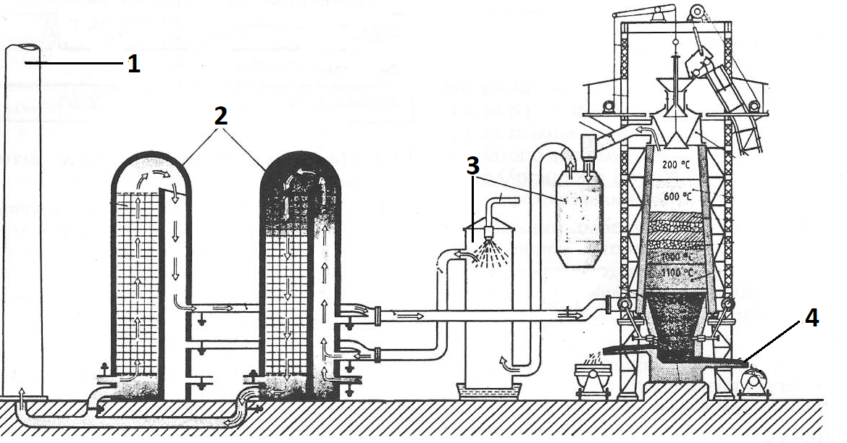

ΣΤΗΛΗ Α  Παραπάνω Σχήμα | ΣΤΗΛΗ Β
1 | α. Ακατέργαστος σίδηρος
2 | β. Συστήματα καθαρισμού αερίων
3 | γ. Προθερμαντήρες
4 | δ. Μετάλλευμα Άνθρακα
 | ε. Καπνοδόχος
Μονάδες 16

2.2 Να γράψετε τον αριθμό για κάθε ένα από τα κενά και δίπλα, μία από τις λέξεις που συμπληρώνει σωστά το παρακάτω κείμενο. Σημειώνεται ότι τρεις (3) από τις λέξεις θα περισσέψουν. Οι λέξεις που δίνονται: οξυγόνο, θερμότητα, φρέζας, υψικαμίνου, επιμετάλλωση, ενανθράκωση.
«Ο άνθρακας παρέχει με την καύση του __________________ (1), η οποία είναι απαραίτητη για τη λειτουργία της __________________ (2). Είναι το αναγωγικό μέσο για την αναγωγή των οξειδίων του σιδήρου και χρησιμεύει στην __________________ (3) του σιδήρου.»
Μονάδες 9

